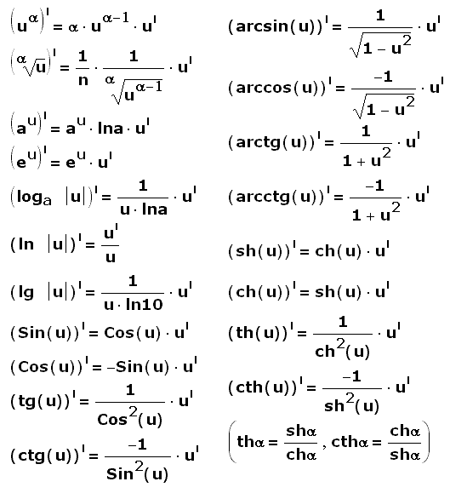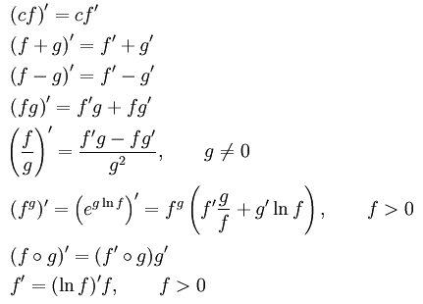

Уравнение касательной к кривой:

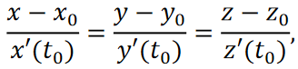

уравнение нормальной плоскости:



Уравнение касательной плоскости к поверхности 𝑧=𝑧(𝑥;𝑦)в точке 𝑀0(𝑥0,𝑦0,𝑧0):

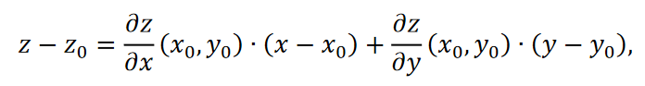

уравнение нормали:

